毕业论文写作系统操作说明
1 平台功能描述
毕业论文写作系统主要提供如下功能：
(1)毕业论文申请及选题。
(2)毕业论文写作及提交。
(3)给指导教师发送留言。
(4)给网院毕业论文信箱发送邮件。
(5)登录毕业论文指导BBS，发帖提问。
(6)查询毕业论文最终成绩。
(7)查看论文参考资料。
(8)查询以往批次的优秀论文资源。
2 平台操作步骤
2.1 登陆“东财在线”主页（http://www.edufe.com.cn），点击页面左侧“登陆教室”按钮，弹出的提示框中输入用户名和密码，进入毕业论文管理页面。
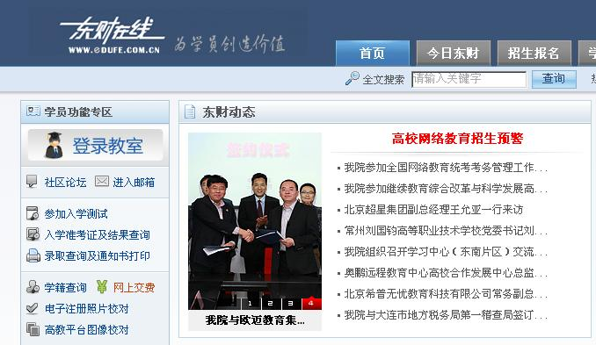
2.2 进入教室后，点击上方的“论文专区”。
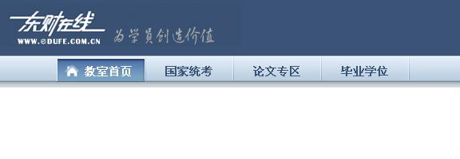
2.3 点击该页面的“毕业论文写作平台”，进入毕业论文写作系统。
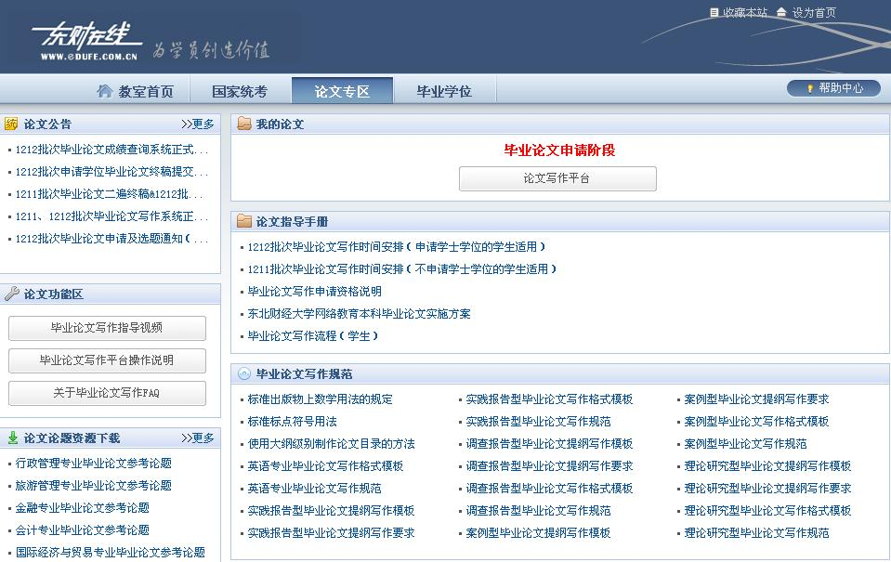
2.4 页面左侧为毕业论文各项功能按钮，分别点击进入进行相关操作。
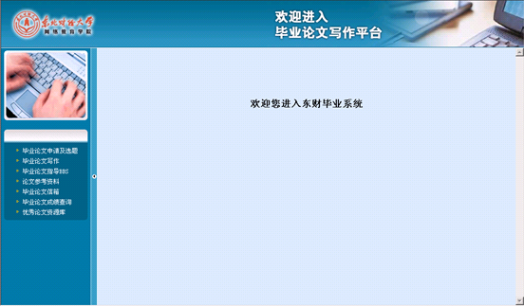
2.4.1 毕业论文申请及选题
(1)点击页面左侧“毕业论文申请及选题”链接，进入选题页面，可以查看到学生个人基本信息、本次论文可供选择的论题方向、限选人数。
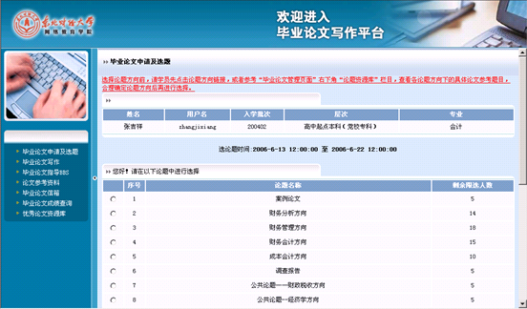
(2)打开列表中各论题方向链接，可查阅到本方向下具体的论文参考题目。
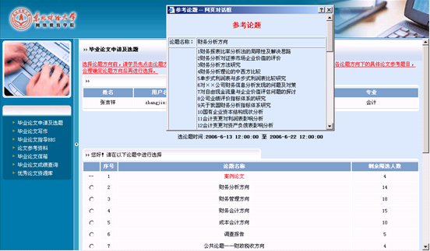
(3)学生可依据论文参考题目、所学专业以及自身兴趣爱好，合理选择论题方向，然后点击页面最下方的“提交”按钮，系统将提示“恭喜您，已成功选论题，请等待学院确认后方可进行写作”，选题操作成功！
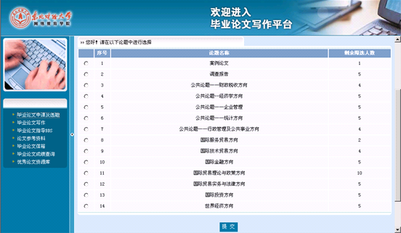
(4)选择论题后，在论文申请及选题的时间范围内，学生可以改选其他论题或取消已选论题，再次点击“毕业论文申请及选题”链接，进行改选/退选论题。
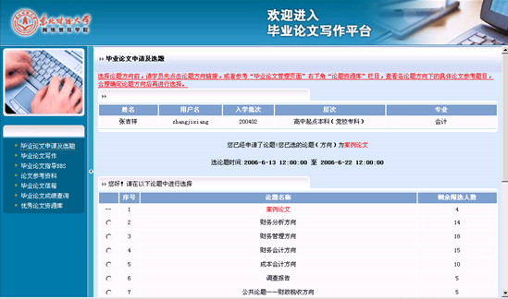
(5)若退掉已选论题，则直接点击“取消论题”按钮，系统将提示“您已经取消了已选论题，已扣费用会返还至您的账户中!”，取消论题操作成功！；若改选其它论题，则从论题列表中选中目标论题前的复选框，然后点击“改选论题”按钮，系统将提示“已成功选论题，请等待学院确认后方可进行写作”，改选论题操作成功！
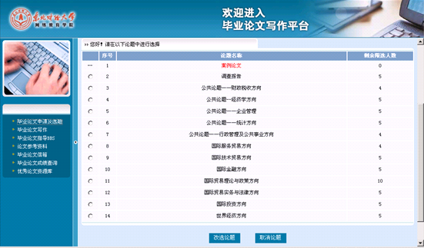
2.4.2 毕业论文写作
学生在这里可以查询论文题目及指导老师的基本信息、收发留言、还可以进行各个阶段文件上传的操作，此外，学生还可查看相应阶段教师给出的评语、指导文件以及自己已上传稿件。
(1)点击页面左侧“毕业论文写作”链接，进入毕业论文写作平台。
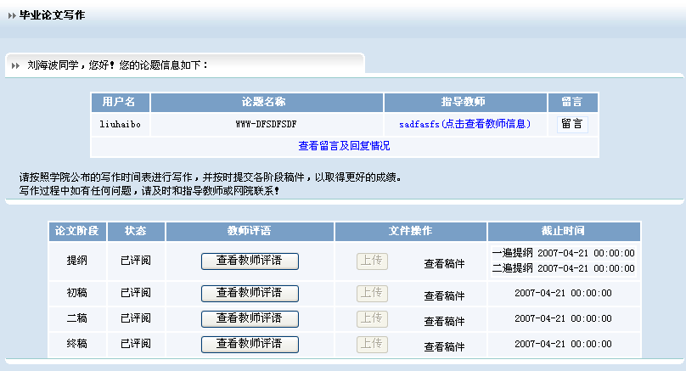
(2)在页面最上方，学生可以查询到学院最终确定的论文题目，点击指导老师姓名链接，可查询指导教师基本信息。
(3)点击教师信息旁的“留言”按钮，学生可以给自己的论文指导教师发送留言。
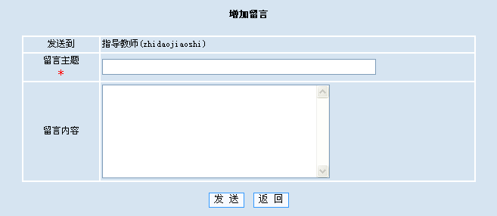
(4)点击“查看留言及回复情况”，可查询到与教师收发留言的全部内容。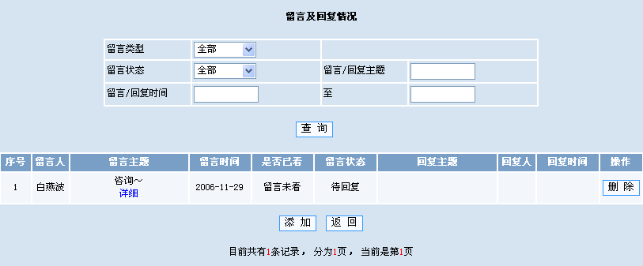
(5)在页面中部，是学生上传稿件区域，其中：
论文阶段：显示学生各阶段提交稿件名称。
状态： 显示出学生各阶段提交稿件所处的状态，分为：未上传、已上传、已评阅。
教师评语：点击“查看教师评语”按钮，查阅教师给出的评语及修改意见，教师只有给出相应评语后，学生才可点击链接查看具体内容；未作评语前，只显示文字“未评”。
文件操作：点击“上传”按钮，进入文件上传操作页面，“浏览”选择文件后点击“上传”按钮，进入稿件预览状态，核实无误后便可确认提交。然后随时点击旁边的“查看稿件”按钮便可查阅已上传稿件。“查看稿件”按钮在上传稿件后方可出现。
截止时间：显示各阶段稿件提交的截止时间。
(6)页面下方是查看或下载指导文件功能。教师除了给出评语，还会提供指导文件供学生参考，学生通过点击指导文件名称链接，查看或下载文件。
打开指导文件后，如果指导教师对文件使用了修订状态，学生首先需要确认对教师给出的修订意见是否接受。如果接受修订内容，请依据是接受全部还是部分内容，分别选择word工具栏中的“接受对文挡所做的所有修订”或者“接受修订”；如果拒绝修订内容，同接受修订内容，进行相关操作即可。同意或者拒绝修订后，学生在现有稿件基础上，还需要参考教师评语继续完善论文。

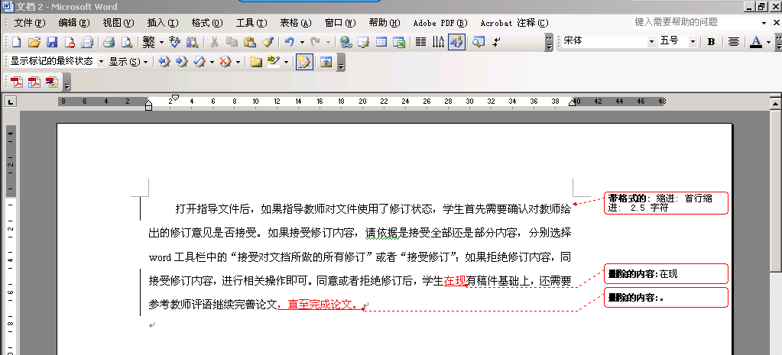
接受修订
拒绝修订

2.5 毕业论文指导BBS
(1)点击页面左侧“毕业论文指导BBS”链接，进入毕业论文BBS系统，这里主要是给学生解答政策性及论文写作格式方面的问题，此外有关平台操作、留言及邮件收发、联系教师等问题也可以在这里发帖提问。
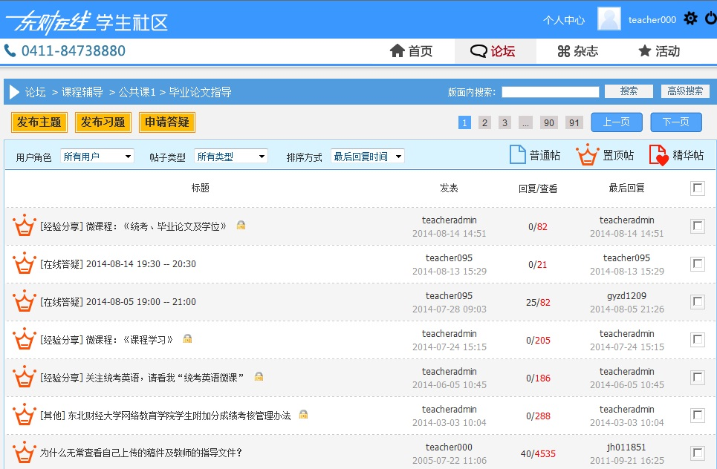
(2)点击页面中任何一个帖子的标题，即可进入查看其具体内容及回帖内容。若跟帖，可点击页面最下方的“快速回复”，在对话框中输入回帖内容后，点击“确认提交”按钮即可。
(3)若想自己发帖，则在BBS主页面上，点击左上方的“发布主题”，输入发帖的主题及内容后，点击下方的“确认提交”按钮即可。
2.6 毕业论文信箱
2.6.1 点击页面左侧“毕业论文信箱”链接，进入网院系统信箱的发送邮件页面，该信箱用于学生向网院论文管理人员提出有关政策性及论文写作格式方面的问题。
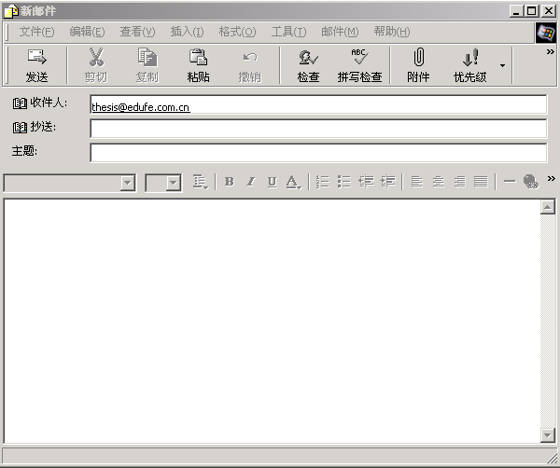
2.6.2 编辑完邮件文字后，点击页面上方的“发送”便可。
特别提示：使用毕业论文信箱发送邮件时，学生需要事先在本地机上设置一个Ｅ-mail客户端，常用的设置Ｅ-mail客户端软件有Outlook express、Outlook 、Foxmail等，下面以Outlook express举例说明。
(1)启动你的电脑中的Outlook express运行程序，进入主界面。
(2)点击“工具”菜单，然后选择“账户”，如下图所示。
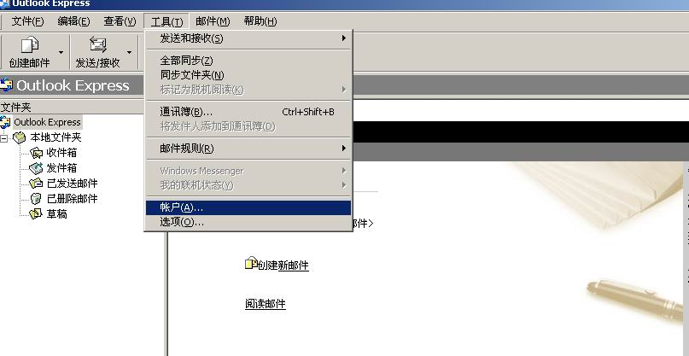

(3)弹出的窗口中选择“邮件”选项，点击“添加”中的“邮件”，如下图所示。
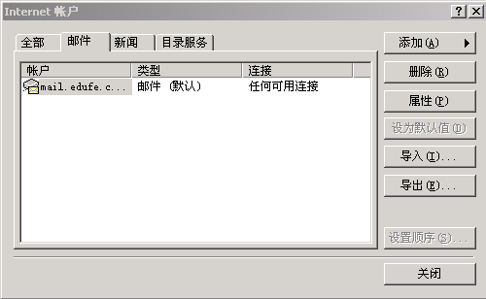
(4)邮件客户端帐户添加页面，输入“显示名”，可以是昵称或真实姓名，点击“下一步”。
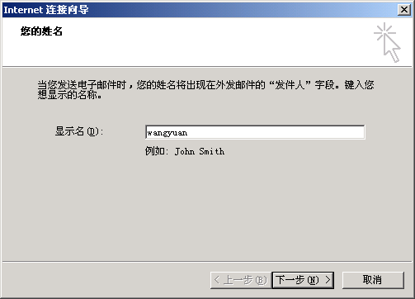
(5)在“电子邮箱地址”中输入系统平台为每一位学生自动生成的网院信箱：用户名@edufe.com.cn，点击“下一步”。
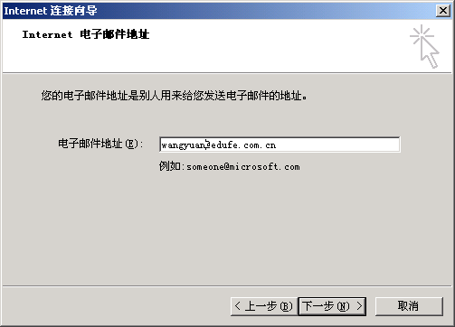
(6)在“接收邮件服务器”和“发送邮件服务器”中均填入“mail.edufe.com.cn”，点击“下一步”。
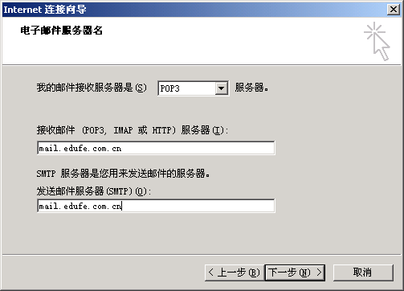
(7)在“帐户名”和“密码”中分别填写学生登录网络教室时用到的用户名和密码。
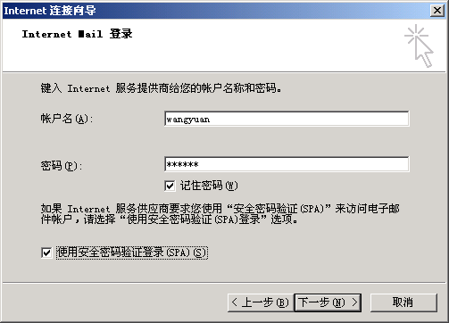
(8)到此已经完成邮件客户端设置，检查无误后，点击“完成”保存设置。
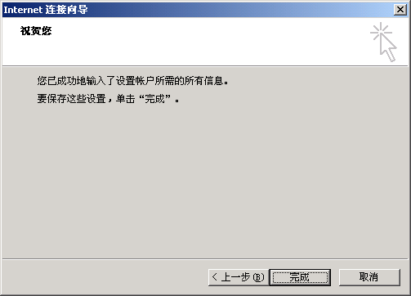
请切记：邮件客户端适宜在私人机器或者单位有比较固定的办公电脑上设置，不适合在公用计算机上设置。如果是公用电脑，学生可以记下教师信箱地址，选择进入主页上的“学生信箱”给老师发送邮件。
2.7 毕业论文成绩查询
(1)在规定的时间内, 点击页面左侧“毕业论文成绩查询”链接，进入查询论文成绩页面。
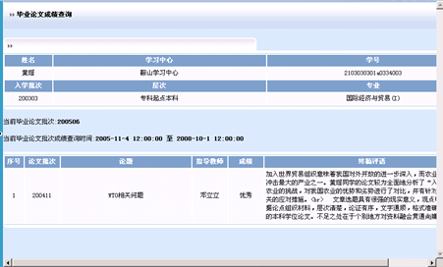
(2)学生可查询到个人基本信息（姓名、学习中心、层次、专业、入学批次、学号）、论文批次、论题、指导教师、成绩以及终稿评语。
2.8 优秀论文资源库
点击页面左侧“优秀论文资源库”链接，进入后点击论题名称可查询到学院为学生开放的以往批次的优秀学生论文，作为写作参考。
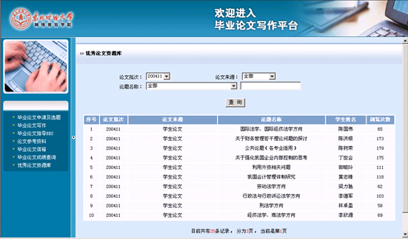
2.9 论文参考资料
“论文参考资料”功能，是指导教师针对学生写作的论题所提供的相关参考资料，用于学生论文写作时查询。
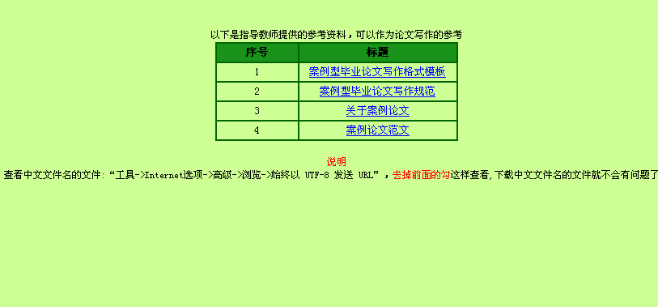
2.10论文相关下载
“论文相关下载”功能，是指学生可以根据自己的毕业论文写作类型下载模板及写作要求，用于学生写作毕业论文。
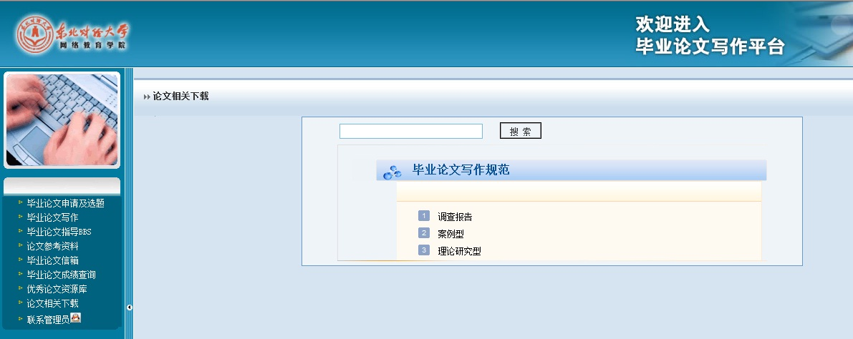
2.11联系管理员
“联系管理员”功能，是指学生在论文写作过程中遇到除写作内容外的其他问题，可以直接咨询管理员，不需要通过指导老师来回复。
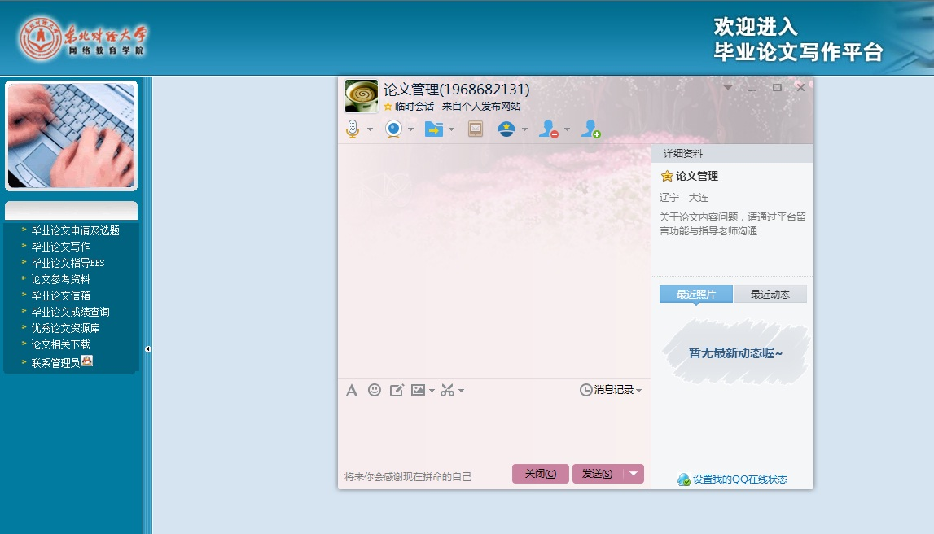
3 注意事项
3.1 毕业论文申请及选题
（1）学生在申请论文、选题之前，须确认自己是否申请学士学位，并选择相应的论文类型！完成不申请学士学位的毕业论文写作且未取得毕业证的学生，若还想申请学士学位，需在下一写作批次重新参加毕业论文的申请及写作；完成不申请学士学位的毕业论文写作且已取得毕业证的学生，不得再申请毕业论文写作，且丧失学士学位的申请资格。
（2）只有在论文申请及选题的开放期限内，学生才可以申请、退选、改选论题方向。在使用“毕业论文申请及选题”功能时，系统会自动对学生的申请条件进行检查，若符合条件，则可以打开选题界面进行选题操作；若不符合条件，则界面中将会显示学生不符合条件的相关提示。
（3）为了在申请论文题目时具备更多的灵活性及自主性，学员在网上选定的仅为论题方向。申请学士学位的学生待正式开题时，需依据“毕业论文申请及选题”中的论题链接或者“论题资源库”；也可以根据对本专业学习的范围拟定资源库之外的选题，但应控制在主干专业课范围以内，与指导教师共同协商确定最终写作的论文题目。
（4）每人只能选择一个论题方向；每个论题方向都有人数限制，额满后即不能再进行选择。
（5）学生首次进行论文写作，在论题选择成功后，会从学费账户中扣除6学分的费用；若学生首次论文写作的成绩不及格,需要进行第2次写作的，论题再次申请成功后，从学费账户中再扣除4学分的费用，依然取得6学分。完成不申请学士学位的毕业论文写作后，若再写作申请学士学位的毕业论文，选题成功后扣除4学分费用。
（6）第二次参加论文写作的学员，须参照当前批次的毕业论文写作政策及规定，申请论题并完成论文写作。
3.2 毕业论文写作
（1）申请学士学位的学生未提交提纲或仅提交了提纲而未提交初稿、二稿、终稿的，论文成绩为不及格。
（2）不申请学士学位的学生在选题后必须写作并未提交稿件。
（3）申请学士学位的学生如果提纲评语为“不通过”，学生必须根据教师的要求修改提纲，并允许在二遍提纲提交截止日期前再次提交。其他阶段如果有评语为“不通过”，则可以通过提交下一阶段的稿件来修正，不需要重复提交本阶段稿件。
（4）申请学士学位的学生如果在完成初稿或完成二稿后，没有提交终稿，则将最后一次稿件作为终稿评定成绩。
（5）对于申请学士学位的学生，初稿和二稿是指导过程，学生可根据教师的要求选择提交。
（6）各阶段稿件只允许在本阶段范围内且教师给出评语前进行上传操作，允许重复提交，新文件会将原有文件覆盖，但教师一旦给出评语，则系统将告知其文件不能重复提交。
（7）学生提交的各阶段文件，需要以统一规则进行命名：用户名－论题名称－阶段名称。
（8）学生上传的文件只能允许是word格式，且大小不超过500K。
（9）为确保学生上传各阶段稿件时准确有效，学生在“上传”稿件后，系统增加了“预览”功能，请学生核实无误后确认提交。打开预览窗口需要等待一段时间，如无响应，请重复操作。

